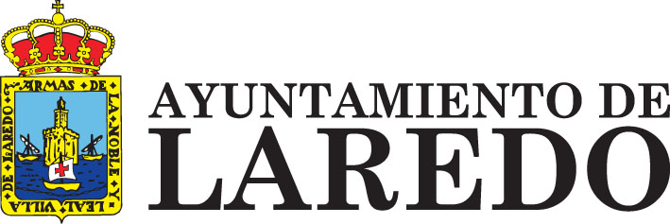  www.laredo.es 942.60.51.00  ANEXO II |  | SELLO DE REGISTRO  Sede electrónica https://sede.laredo.es/
PROGRAMA “CHEQUES REGALO”. “LAREDO CONTIGO”.

Se presenta, ante el Ayuntamiento de Laredo, la justificación de la concesión de AYUDAS reguladas por las bases y convocatoria del PROGRAMA “CHEQUES REGALO”. “LAREDO CONTIGO”.
D./Dña_________________________________________, en calidad de ___________________________ del establecimiento solicitante con razón social ________________________________________, con NIF/CIF__________________, en relación con la concesión de AYUDAS del Ayuntamiento de Laredo, reguladas por las bases y convocatoria del PROGRAMA “CHEQUES REGALO”. “LAREDO CONTIGO” por la que se concedieron a esta entidad una subvención con número de expediente ____________ y a los efectos de justificación de la misma, se certifica que la relación de gastos que se detallan a continuación, han sido afectados a la subvención percibida y al cumplimiento de la finalidad subvencionada.
Nº DE ORDEN | Nº DE CHEQUE | Nº DE FACTURA / TICKET | FECHA DE FACTURA / TICKET
1
2
3
4
5
6
7
8
9
10
11
12
13
14
15
16
17
18
19
20
21
22
23
24
25
26
27
28
29
30

Se adjunta esta justificación, acompañada de la siguiente documentación para justificar esta ayuda en el registro del Ayuntamiento la justificación:
- Facturas o tickets de compra y cheque afectados (máximo dos bonos por cada compra). El ticket (factura simplificada) de compra deberá estar correctamente cumplimentado y recoger al menos los siguientes datos: nombre del establecimiento, fecha de compra, concepto detallado de la compra, NIF del establecimiento e importe.

- Matriz de los cheques debidamente cumplimentada. En caso de que un establecimiento no haya vendido la totalidad de los bonos, deberá adjuntar los bonos no vendidos, junto a la matriz, y justificante de ingreso en las arcas municipales del anticipo de la subvención correspondiente.
El ingreso se puede realizar en la siguiente cuenta bancaria:
IBAN: ES09 2100 1280 32 0200126648 - LA CAIXA
TITULAR: AYUNTAMIENTO DE LAREDO – CIF: P3903500A
CONCEPTO: DEVOLUCIÓN CHEQUES REGALO 2020 + CIF/CIF SOLICITANTE
En ______________________ a __________ de __________________ de _______________. Firmado:________________________.

